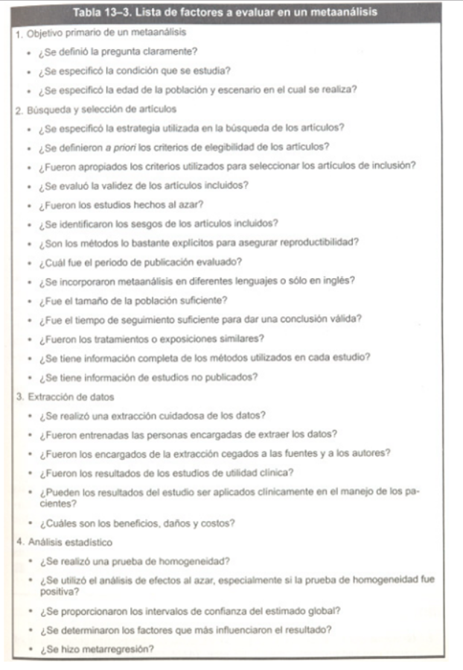
- Objetivo primario del metaanálisis

- Definir la relación entre el parkinson de inicio temprano y el tabaquismo, la pregunta si esta bien definida

- Si se define que es el parkinson de inicio temprano en el articulo

- No se definió adecuadamente la edad de la población ya que la definición no queda muy clara en cuanto se define de inicio temprano variando de 39 a 50 años

- Búsqueda y selección de artículos

- Se explican los criterios de búsqueda de los artículos que se incluyeron en este metaanálisis

- Se especificaron los criterios de inclusión con los cuales se analizaron los artículos para confirmar su utilización.

- La fecha de publicación no fue un criterio de exclusión en este articulo por lo que puede afectar la validez por el sesgo de temporalidad que presentan los mismos. Un artículo cambia sus métodos en periodos breves de tiempo por lo que pueden no ser todos válidos.

- Se utilizaron los niveles de confianza de los artículos para probar la validez de los mismos

- No, los estudios se realizaron de manera consentida.

- Solo se menciona el sesgo de búsqueda en la plataforma, para cada artículo en particular no se menciona los sesgos

- Se pueden reproducir los métodos del metaanálisis ya que están muy bien especificados

- No se les dio importancia a las fechas de publicación de los artículos

- El idioma no fue un criterio de exclusión en el metaanálisis todos los idiomas fueron incluidos

- Fue una población pequeña ya que solo se incluyeron 5 artículos, tal vez no sea tan representativo

- El tiempo de seguimiento fue amplio ya que las publicaciones eran de fechas muy variadas

- No se puede saber con precisión ya que el estudio solo mencionaba que comparaban la presencia de parkinson y si existía el habito de fumar no se especificaron los métodos y análisis de los resultados de los artículos

- No tenemos información sobre los métodos utilizados en cada estudio

- No se tiene información de estudios no publicados

- Extracción de datos

- Si, se realizó una extracción cuidadosa de los datos ya que se calcularon los índices necesarios para considerar los artículos confiables

- No se sabe si los analistas estaban capacitados.

- No se sabe si los analistas fueron cegados ante los artículos de los que extrajeron los datos

- No tienen utilidad para la práctica clínica

- No se pueden aplicar los datos a la práctica clínica

- No se mencionan los beneficios, daños ni costos

- Análisis estadístico

- Si se realizaron pruebas de homogeneidad

- No hubo utilidad para los modelos aleatorios en este metaanálisis

- 95%

- No se determinaron los factores de mayor influencia

- No hay metarregresión en el metaanálisis

